Министерство науки и высшего образования Российской Федерации
ФГАОУ ВО «Уральский федеральный университет имени первого Президента России Б.Н. Ельцина»
Институт радиоэлектроники и информационных технологий-РТФ

ОТЧЕТ
По лабораторной работе №4
«Тестирование бэкенд приложения»
По дисциплине «Разработка приложений»

Выполнил: Гарипов Д. М.
Группа: РИМ-150950
Проверил преподаватель: Кузьмин Д.

Екатеринбург
2025
Цель работы: познакомиться со способами тестирования приложения.

Ход работы
Дополним приложение новыми репозиториями и сервисами: ProductRepository (Рисунок 1), OrderRepository (Рисунок 2), ProductService (Рисунок 3) и OrderService (Рисунок 4).
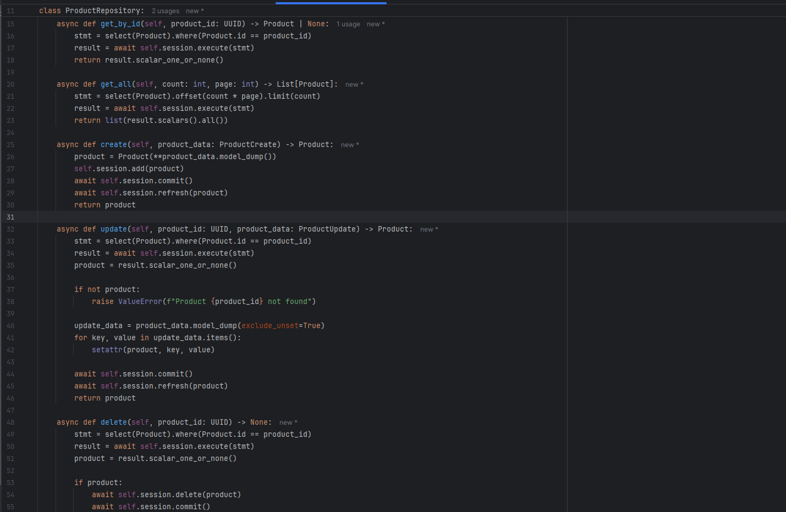
Рисунок 1 – ProductRepository
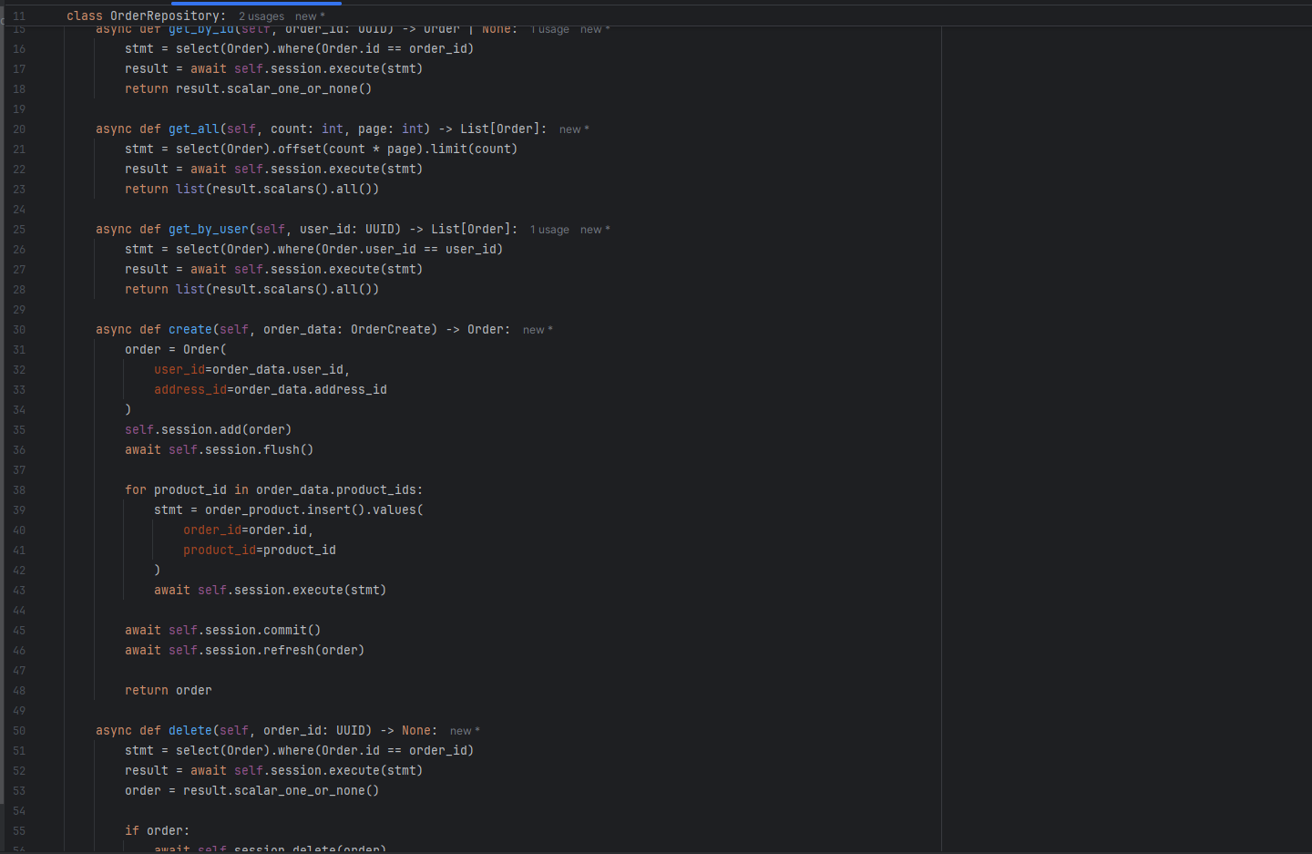
Рисунок 2 – OrderRepository
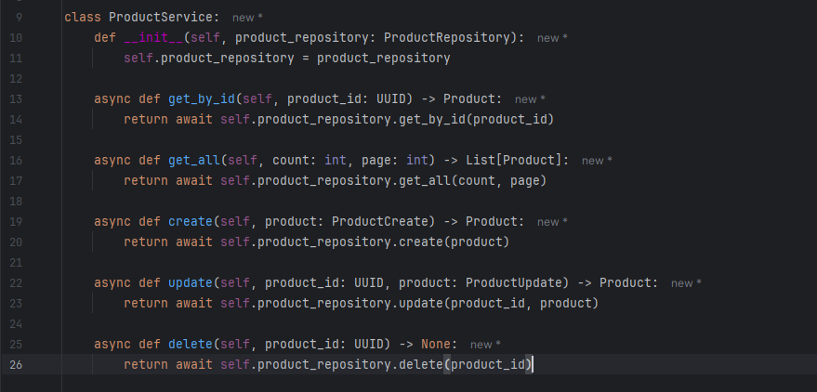
Рисунок 3 – ProductService
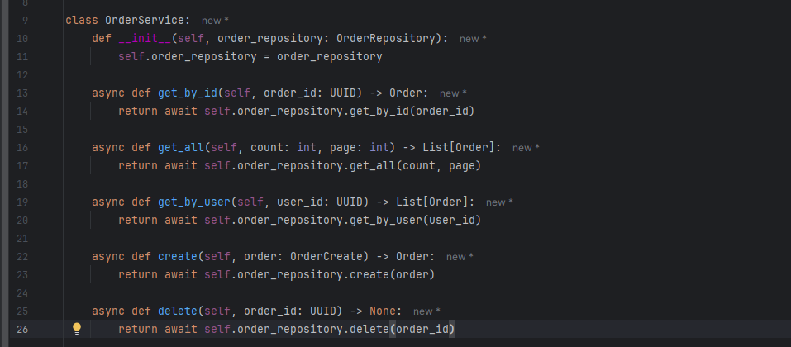
Рисунок 4 – OrderService
Также обновим сущности классы сущностей, добавив связь между заказами и продуктами (Рисунок 5).
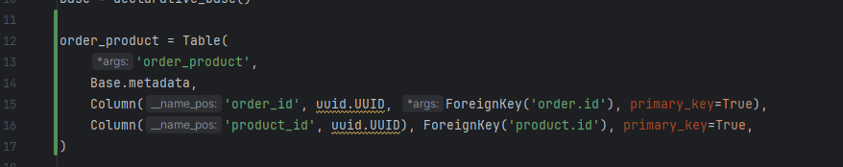
Рисунок 5 - Таблица, связывающая заказы и продукты
Напишем тестовую конфигурацию, которая обеспечит подключение к тестовой БД через подключенные репозитории (Рисунок 6).
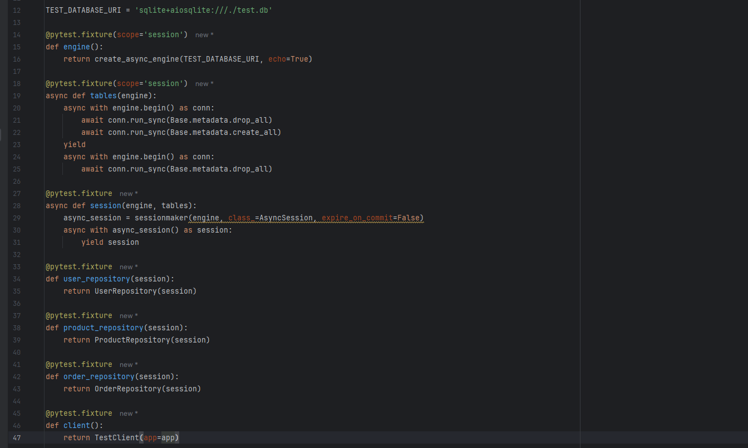
Рисунок 6 - Конфигурация для запуска тестов
Пропишем класс, тестирующий UserRepository, в котором будут проверяться создание, получение, фильтрация, обновление и удаление пользователей (Рисунок 7).
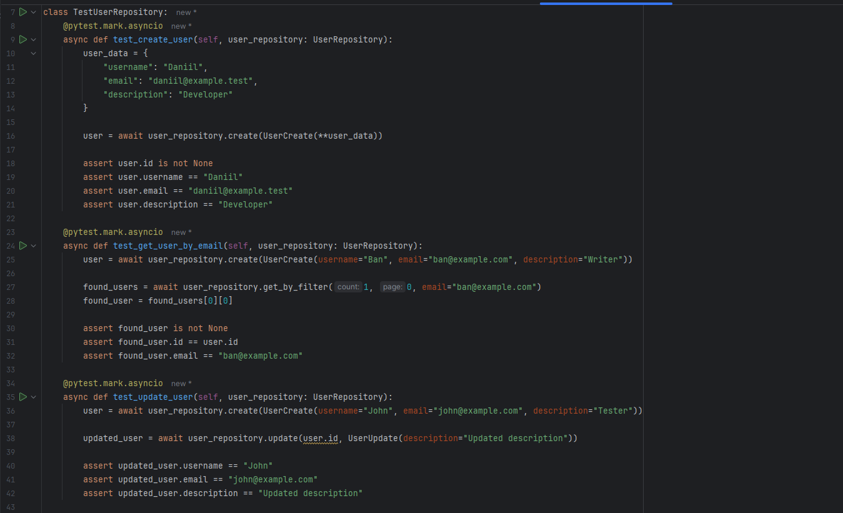
Рисунок 7 - Класс, тестирующий UserRepository
Пропишем аналогичные тесты для ProductRepository и OrderRepository (Рисунки 8, 9).
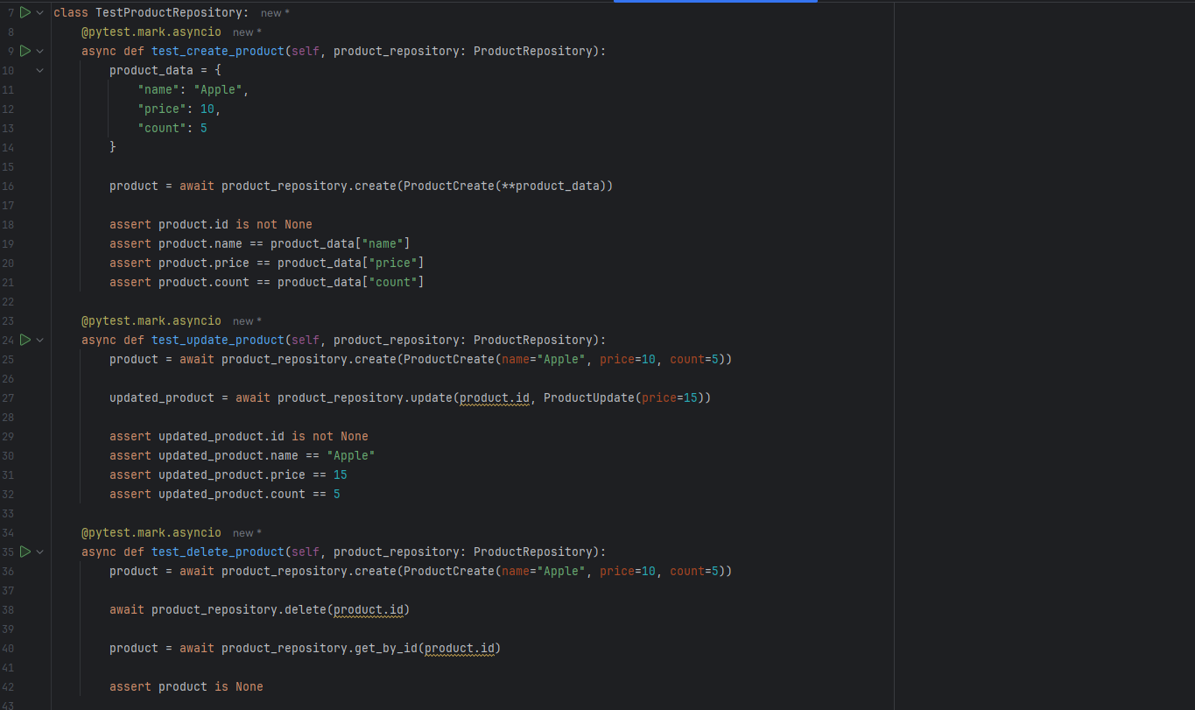
Рисунок 8 - Класс, тестирующий ProductRepository
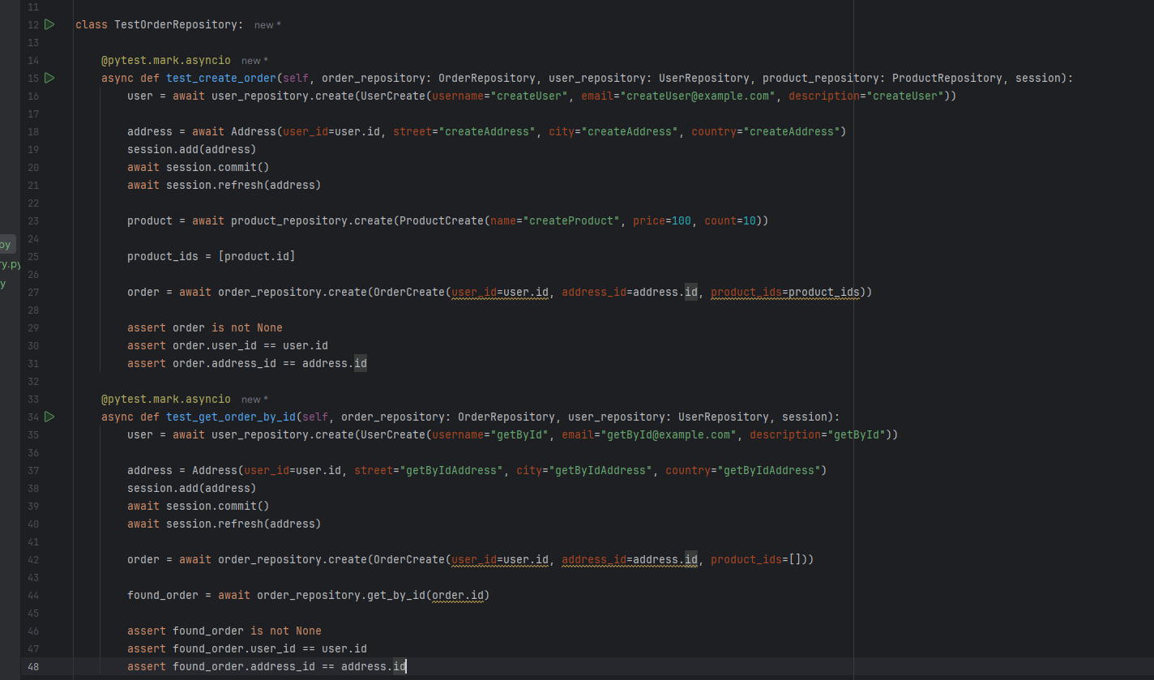
Рисунок 9 - Класс, тестирующий OrderRepository
Пропишем классы, тестирующие UserService, ProductService и OrderService (Рисунок 10, 11, 12)
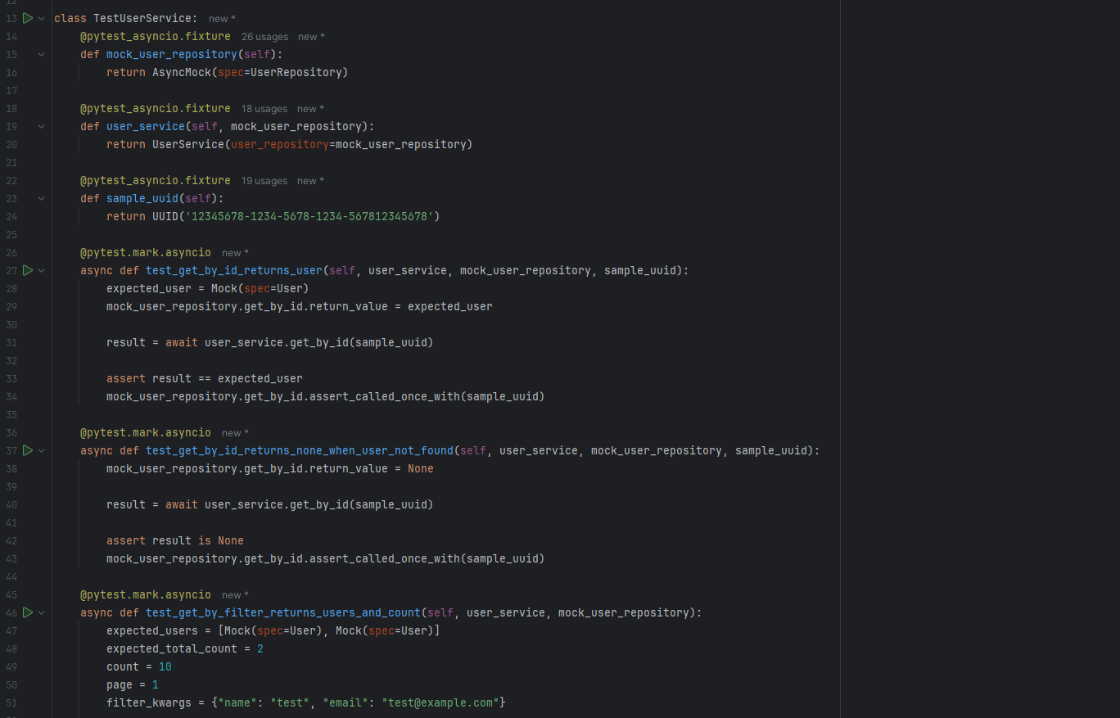
Рисунок 10 - Класс, тестирующий UserService
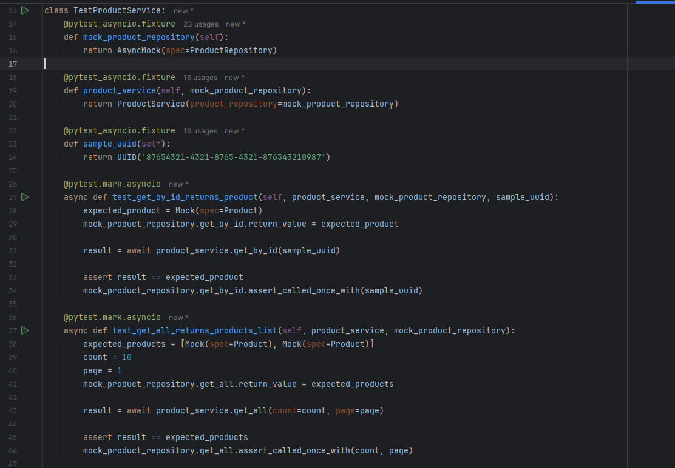
Рисунок 11 - Класс, тестирующий ProductService
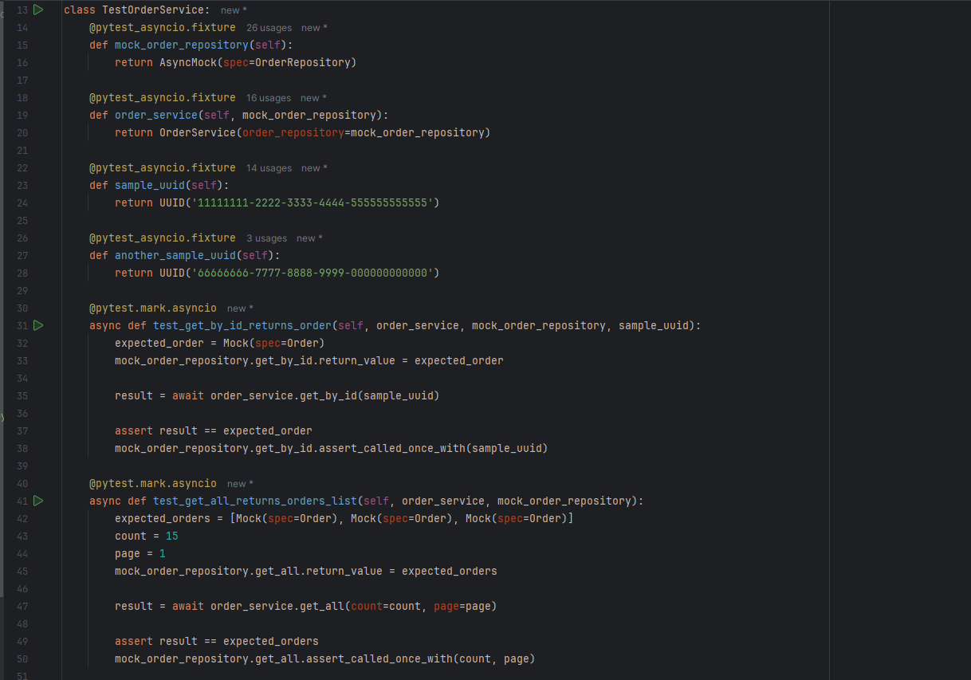
Рисунок 12 - Класс, тестирующий OrderService
Также пропишем тесты, проверяющие работу эндпоинтов класса UserController (Рисунок 13).
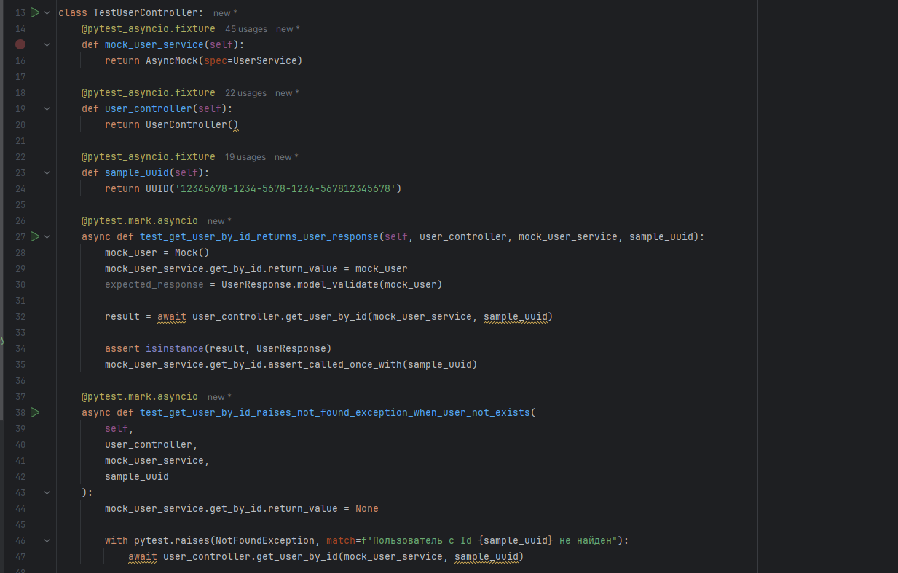
Рисунок 13 - Тест, проверяющие работоспособность эндпоинтов
Запустим тесты, чтобы убедиться, что приложение корректно работает (Рисунок 14).
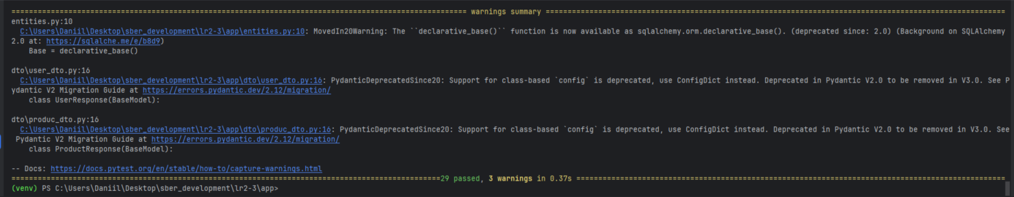
Рисунок 14 - Проверка работы приложения

Вопросы
- Почему в тестах мы используем отдельную тестовую базу данных (SQLite in-memory)? Какие проблемы могут возникнуть при использовании production базы данных для тестирования?
Тестовую базу данных (например, SQLite in-memory) используют, чтобы изолировать тесты от реальных данных, обеспечить предсказуемое состояние перед каждым запуском и ускорить выполнение. Использование production-базы может привести к порче или утечке реальных данных, нестабильным результатам тестов из-за изменяющегося состояния и замедлению CI/CD из-за сетевого взаимодействия и блокировок.
- Как работает TestClient в Litestar? Какие преимущества он дает по сравнению с обычными HTTP-запросами?
TestClient в Litestar эмулирует HTTP-запросы напрямую внутри приложения, минуя сетевой стек, что делает тесты быстрее и надёжнее. Он предоставляет тот же интерфейс, что и реальный HTTP-клиент, но без накладных расходов на сетевое взаимодействие и зависимости от запущенного сервера.
- При тестировании сервиса заказов, какие edge cases (граничные случаи) нужно учитывать? Напишите к ним тесты
Граничные случаи: отрицательное количество товаров, пустой список товаров.
- Как бы вы протестировали метод, который должен отправлять email при смене статуса заказа на "shipped"?
Я бы воспользовался моковым сервисом отправки писем и отлавливал бы запросы на отправку.
- Напишите тест для проверки пагинации товаров. Какие параметры должны проверяться?
При проверке пагинации товаров должны проверяться ограничения на количество запрашиваемых товаров.
- Как обеспечить изоляцию тестов друг от друга? Почему это важно?
Изоляцию тестов обеспечивают сброс состояния базы данных (например, откат транзакций после каждого теста), использование фикстур и моков вместо глобального состояния. Это важно, чтобы результат одного теста не влиял на другой, гарантируя воспроизводимость и точность падений.

Вывод
Лабораторная работа показала, как правильно организовать тестирование веб-приложения на Litestar: использовать изолированную in-memory базу, применять TestClient для быстрых и надёжных проверок, покрывать граничные случаи и обеспечивать независимость тестов. Это повышает стабильность, читаемость и сопровождаемость кодовой базы.

Ссылка на репозиторий
https://github.com/GnomDanon/development-2025-urfu

